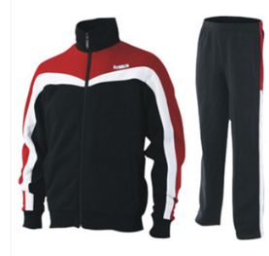
מחירי סוף עונה
בחנות לבגדי ספורט, חליפת ריצה עלתה 300 ₪ בתחילת העונה. כחודש לאחר תחילת העונה, הייתה עליית מחירים של 20% על כל פרטי הלבוש בחנות. בסוף העונה הייתה ירידת מחירים, וכל הפריטים נמכרו בהנחה של 20%. נועם קנה חליפת ריצה בסוף העונה ושילם למוכר 300 ₪.
- האם נועם שילם את מחיר חליפת הריצה כפי שהיה בסוף עונה?
  - האם על המוכר להחזיר לנועם עודף? (ואם כן, כמה?)
  - האם על נועם להוסיף כסף? (ואם כן, כמה?)
הסבירו את תשובתכם.

- נניח שנועם היה בוחר לקנות חליפת ריצה שעלותה שונה מ 300 ₪. האם תשובתכם לשאלה 1 הייתה משתנה? הסבירו את תשובתכם.

- נניח נועם היה בוחר לקנות את חליפת הריצה במחיר של 300 ₪, אבל עליית המחירים וההנחה היו של 10%. האם תשובתכם לשאלה 1 הייתה משתנה? אם עליית המחירים וההנחה היו במספר אחר של אחוזים, האם תשובתכם הייתה משתנה? הסבירו את תשובתכם.

- מצאו כמה דרכים כדי להסביר בכמה ישתנה מחירו של פריט אשר עלה ב 20% ולאחר מכן ירד ב 20%. בכמה ישתנה מחירו של פריט אשר תחילה עלה ב- y% ולאחר מכן ירד ב- y%? הסבירו את תשובתכם.

- בחנות שכנה, השינוי במחירים היה הפוך: בתחילת העונה היתה ירידה של 20% על כל פריטי הלבוש, ולקראת סוף העונה היתה עליה ב 20%. אורית קנתה שם חליפת ריצה שמחירה בתחילת העונה היה 300 ₪. האם היא תשלם על חליפת הריצה כמו נועם (בשאלה 1)? האם היא תשלם יותר, או פחות? הסבירו את תשובתכם.

